Paměť, přidělování paměti

Způsoby adresování

- absolutní – adresa je vztažena vůči počátku adresového prostoru A_{F} = A_{I}
A_{F} je adresa ve fyzické paměti
A_{I} je adresa instrukce

- relativní – adresa instrukce se přičte k adrese v pomocném registru procesoru
A_{F} = A_{R} + A_{I}
A_{F}
A_{I}
A_{R}
KAP (konec adresace paměti)
PAP (počátek adresace paměti)

A_{R} je začátek v paměti
A_{I} je posun paměti

- bázové – adresa v instrukci je tvořena bází B ukazující do tabulky adres A_{B} a doplněk D, kterým se k A_{B} přičítá instrukce A_{F} = A_{B} + D

Adresa instrukce
OZ | B | D

tabulka bázových adres
A_{B}
B

Funkce modulu přidělování paměti
- Sledování stavu prostředků (každého paměťového místa v operační paměti (OP), zda je volné nebo přidělené) a jejich využití.
- Rozhodování – určování strategie v multiprogramových systémech, kdo dostane (jaký proces) přidělenou paměť a v jakém rozsahu. Je-li část OP sdílena, pak má za úkol zabezpečit synchronizaci požadavků.
- Přidělení paměti procesům, aktualizace informací o stavu OP.
- Žádá vrácení přidělené paměti a aktualizuje informace o stavu OP. OP může být uvolněna samotným procesem nebo odebrána modulem.

Přidělení jediné souvislé oblasti
- monoprogramový systém
- F2 – program se vejde do OP nebo nevejde
- adresování absolutní (CPIM) nebo relativní (MS-DOS)
- jednoduchost
- paměti je buď moc nebo málo
nevyužito
APLIKACE
OS

obrázek 1 monoprogramový systém

Ochrana paměti
U miltiprogramových OS
- Metoda mezních registrů
- Mechanismus zámků a klíčů
  - paměť je rozdělena na bloky stejné velikosti (4kB)
  - každému programu přidělíme zámek (celé číslo)
  - bloky patřící danému programu označujeme stejným číslem (zámek)
  - v CPU je speciální registr s číslem běžícího procesu programu (klíč)
  - CPU povolí jen typ operace s pamětí kde zámek=klíč
  - při porušení ochrany → vnitřní přerušení (zařídí OS)
  - speciální klíč 0 slouží OS (bez ochrany)
  - nastavení registru s klíčem je privilegovanou instrukcí
  - zámky jsou uloženy v RAM jako pole
  - metoda zámků a klíčů se používá dodnes

Stránkování paměti
- Adresový prostor úlohy je rozdělen na stránky stejné délky.
- Operační paměť a diskový prostor je rozdělen na stejné stránky.
- V paměti jsou uloženy pouze používané stránky, fyzicky nemusí být za sebou.
- Velikost stránky ~ 4 kB
  - velké stránky ⇒ vnitřní fragmentace
  - malé stránky ⇒ větší nároky na obsluhu

Funkce modulu přidělování paměti
F1 sledování stavu pomocí tabulek úloh a stránek
F2 rozhodování podle volných nebo nepoužívaných stránek
F3 přidělení volné stránky
F4 uvolnění všech stránek skončené úlohy nebo odebírání nepoužívaných stránek
Operační systém
0
1000K
8000K
0
0
5
1
6
stránka blok
1000
2000
Úloha 1
Operační systém
LOAD 1,2108
2000K
Úloha2
Stránka 0
Volný blok
Volný blok

015571
2518K
3000K
4000K
5000K
6000K
7000K
9000K
10000K
Úloha2
Stránka 1
Úloha1
Stránka 0
Úloha1
Stránka 1
Úloha2
Stránka 2
Úloha3
Stránka 0
0
1000
2000
Úloha 2
LOAD1,2108
015571
3000
518
2108
0
2
1
4
stránka blok
2
7
0
8
stránka blok
0
Úloha 3
Tabulky stránek
7108K

obrázek 2 stránkování paměti

Tabulka úloh Tabulka stránek pro každou úlohu
Umístění | Adresa | Využití
Počet stránek | Adresa tabulky stránek | Stav

Stránkování na žádost,

výhody
  - logický paměťový prostor je větší než fyzický – tzv. virtuální paměť
  - dokonalé využití paměti
nevýhody
  - větší hardwarové. i softwarové nároky
  - větší režie OS (časová i paměťová)
  - vnitřní fragmentace

Při nedostatečné kapacitě fyzické operační paměti může dojít ke ztrátě výpočetního výkonu (thrashing). Pokud proces nemá v paměti dost stránek, často generuje přerušení výpadek stránky. To zaměstnává procesor a zpomaluje běh dalších procesů, ale hlavně tohoto procesu, neboť je v době načítání stránky pozastaven a nevykonává žádnou činnost. Dále jsou do paměti zaváděny další procesy, neboť procesor často čeká na ukončení vstupně-výstupní operace (právě zavádění a případné odkládání stránek). To vede k dalšímu zhoršení výkonu. (Je ovšem nutné zmínit, že bez virtuální paměti by v takovém případě výpočet vůbec nemohl proběhnout.)
31
31
p
nevyužito

Adresa tab. stránek
LOAD 1,doplněk (báze, index)
efektivní adresa
b
19
20
7,8
0
Číslo stránky

PMT
b
19
20
7,8
0
Číslo bloku
Číslo stránky
Operační paměť
0
1
2
3
4
Adresa instrukce
Adresa v operační paměti
Relativní adresa
ve stránce

obrázek 3 transformace efektivní adresy na fyzickou adresu

Virtualizace
Princip virtuální paměti byl rozpracován na přelomu 50. a 60. let 20. století. Z pozorování využití paměti RAM vyplynulo, že program nepracuje s celou pamětí najednou, ale využívá její omezené části, které se spolu s během programu postupně mění. Koncem 60. let se začala podpora virtuální paměti stávat standardem operačních systémů určených pro sálové počítače.
Operační paměť RAM je rozšířena o místo na pevném disku, které je sice výrazně pomalejší, ale také výrazně lacinější. Vyšší režie i nároky na systémové a hardwarové zdroje (zvláště na diskový subsystém) jsou zanedbatelné v porovnání s výhodami, které použití virtuální paměti přináší. Systém virtuální paměti umožňuje efektivně využít menší operační paměť za cenu akceptovatelné ztráty výkonu a přináší výhody dokonce i v případě, že k odložení paměti na disk nedojde (např. mmap).
Virtuální paměť je efektivní, neboť mnohdy není třeba do operační paměti zavádět celé kódy programů. To je především z těchto důvodů:
HD

Virtuální paměť

…..
…..
RAM

…..
…..

Výhody virtualizace
- Paměť, kterou má běžící proces k dispozici, není omezena fyzickou velikostí instalované paměti.
- Je omezeno plýtvání pamětí, kterou proces ve skutečnosti nevyužije nebo ji začne využívat až později.
- Každý běžící proces má k dispozici svou vlastní paměťovou oblast, ke které má přístup pouze on sám a nikdo jiný.
- Paměť jednotlivým procesům lze tak organizovat, že se paměť z hlediska procesu jeví jako lineární, přestože ve skutečnosti může být umístěna na různých místech vnitřní paměti i odkládacího prostoru.

Nevýhody virtualizace
Při nedostatečné kapacitě fyzické operační paměti může dojít ke ztrátě výpočetního výkonu (thrashing). Pokud proces nemá v paměti dost stránek, často generuje přerušení výpadek stránky. To zaměstnává procesor a zpomaluje běh dalších procesů, ale hlavně tohoto procesu, neboť je v době načítání stránky pozastaven a nevykonává žádnou činnost. Dále jsou do paměti zaváděny další procesy, neboť procesor často čeká na ukončení vstupně-výstupní operace (právě zavádění a případné odkládání stránek). To vede k dalšímu zhoršení výkonu. (Je ovšem nutné zmínit, že bez virtuální paměti by v takovém případě výpočet vůbec nemohl proběhnout.)

Segmentace paměti

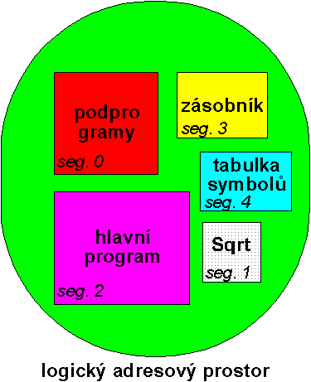

- Logické seskupení informací – například podprogramy nebo datové oblasti.
- Adresový prostor úlohy je tvořen několika segmenty (délka segmentu je různá, není konstantní).
- Segmenty jsou na disku, potřebné v paměti.

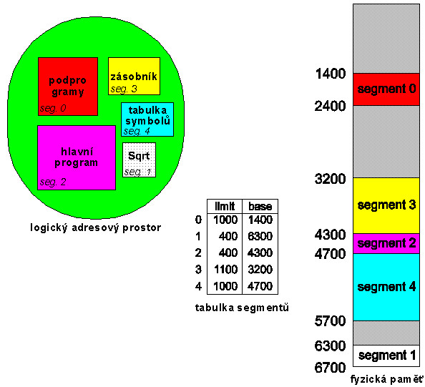

Výhody:
- eliminace fragmentace - vnitřní
- realizace virtuální paměti
- dynamické rozšiřování segmentů během provádění programu
- dynamické sestavování (program se bude sestavovat až při výskytu odkazu)
- možnost sdílení
- ochrana segmentu

Nevýhody:
- větší režie (větší zatížení procesoru)
- špatná manipulace s různě velkými segmenty
- max. velikost segmentu = max. velikost paměti
- nebezpečí zahlcení

Odstranění problémů - stránkování na žádost + segmentace paměti
  - výhody obou metod
  - složitost
  - nároky na hardware

operační systém, předchůdce MS-DOSu

